CBD APP

TRABAJO FINAL DE CICLO EN DESARROLLO DE APLICACIONES MULTIPLATAFORMA.


Alba Armas Díaz.

Curso académico 2023/2024.

UNENDO, 24/05/2024

Indice

DESCRIPCIÓN GENERAL DEL PROYECTO.

INTRODUCCIÓN

Bienvenidos a CBD APP, una plataforma móvil dedicada a proporcionar información actualizada y de calidad sobre el fascinante mundo del cannabidiol (CBD). Esta aplicación ha sido desarrollada como parte de un proyecto de grado con el objetivo de ofrecer una experiencia completa y educativa sobre el uso terapéutico y recreativo del CBD.

Se distingue como más que una simple revista; es una guía personalizada hacia el conocimiento y el bienestar. En este espacio, los usuarios encontrarán una amplia variedad de productos y guías relacionadas con el CBD, desde sus propiedades medicinales hasta las últimas tendencias en productos y legislación.

Se ha dedicado una exhaustiva investigación y esfuerzo para asegurar que esta revista virtual sea una fuente confiable y actualizada de información, con el objetivo de empoderar a los usuarios para que tomen decisiones informadas sobre su salud y estilo de vida. Desde los beneficios terapéuticos del CBD hasta las últimas investigaciones científicas y consejos prácticos para su uso responsable, esta abarca un espectro completo de conocimiento.

El servicio ofrecido por CBD APP abarca todas las etapas del desarrollo, puesta en marcha y transferencia de una aplicación Android integrada para gestionar la prestación de servicios de gestión de una revista de productos sobre medicina cannábica. Desde la concepción inicial hasta la entrega final, se compromete a proporcionar un proceso integral y personalizado que garantice el éxito del proyecto.

CBD APP se posiciona como un compañero en el viaje hacia el bienestar holístico de sus usuarios, brindando una plataforma educativa y exploratoria en el campo del CBD.
CBD APP está aquí para acompañarte en tu viaje hacia el bienestar holístico.

ALCANCE DEL PROYECTO
El alcance del proyecto abarca una serie de actividades y objetivos destinados a desarrollar una herramienta integral para la gestión de productos, su visualización y guía informativa, así como su integración con la base de datos de gestión de productos existente en el Principado de Asturias.

Descripción de la aplicación:
El alcance del proyecto abarca una serie de actividades y objetivos destinados a desarrollar una herramienta integral para la gestión de productos, su visualización y guía informativa, así como su integración con la base de datos de gestión de productos existente en el Principado de Asturias.

La descripción de la aplicación indica que se llevará a cabo el desarrollo de una aplicación Android que permita la gestión eficiente de productos relacionados con la medicina cannábica. Esta aplicación proporcionará funciones para visualizar productos, acceder a información detallada sobre ellos y facilitar su gestión en el contexto de la revista de productos sobre medicina cannábica.

La integración con la base de datos Msql de gestión de productos es un componente crítico del proyecto que requiere un enfoque técnico preciso y meticuloso. Se implementará un sistema de interconexión entre la aplicación y la base de datos existente para garantizar la sincronización y la disponibilidad de datos actualizados en tiempo real. Se empleará un protocolo de integración compatible con los estándares de seguridad y privacidad establecidos por las autoridades pertinentes, lo que incluirá la autenticación segura de los productos y el cifrado de datos sensibles durante la transmisión y el almacenamiento.

Además, se desarrollará un proceso automatizado de sincronización de datos que permita la actualización periódica de la información sobre productos disponibles en la base de datos. Esto garantizará que la aplicación tenga acceso a datos precisos y actualizados en todo momento, evitando discrepancias o desactualizaciones.

Se implementarán técnicas de optimización de rendimiento para minimizar el tiempo de respuesta y maximizar la eficiencia de la integración con la base de datos. Esto incluirá el uso de consultas optimizadas, almacenamiento en caché de datos frecuentemente accedidos y ajustes de configuración para mejorar el rendimiento general del sistema.

Para asegurar la estabilidad y fiabilidad de la integración a lo largo del tiempo, se establecerá un sistema de monitorización continua para supervisar el estado de la integración y detectar posibles fallos o problemas de rendimiento. Además, se realizarán tareas de mantenimiento regularmente programadas.

Dinamización de las relaciones entre los contenidos:
Se comprende la importancia de crear una experiencia fluida y atractiva para los usuarios. Por ello, se trabaja en dinamizar las relaciones entre los diferentes contenidos de la aplicación, como la portada con un logo diseñado con Adobe Express, el menú principal y sus diferentes categorías y su contenido diseñados con HTML en la carpeta asset integrada dentro del programa.

La información se organizará de manera lógica y fácilmente accesible. Se implementarán funciones de búsqueda y categorización eficientes, y se fomentará la interacción entre los usuarios a través de comentarios, valoraciones y redes sociales integradas.

Además, se ocupará de adaptar y optimizar cualquier material preexistente que desee incorporar a la aplicación. Ya sea que existan artículos, infografías u otros recursos relacionados con la medicina cannábica, se encargará de integrarlos de manera efectiva para proporcionar una experiencia cohesiva y enriquecedora a los usuarios de la aplicación.

El compromiso se extiende a proporcionar un proceso de transferencia claro y completo una vez que la aplicación esté lista para su lanzamiento. Esto incluirá la documentación detallada de todos los aspectos técnicos y operativos de la aplicación, así como la capacitación personalizada para garantizar que esté preparado para administrar y mantener la aplicación de manera efectiva.

En resumen, el servicio de desarrollo, puesta en marcha y transferencia de una aplicación Android para gestionar una revista de productos sobre medicina cannábica se basa en la excelencia técnica, la creatividad y el compromiso con la calidad y la satisfacción del cliente. El equipo está aquí para ayudar a llevar la visión al siguiente nivel y hacer que la aplicación sea un éxito rotundo en el mercado. Con una dedicación inquebrantable hacia la mejora continua, se comprometen a brindar una experiencia excepcional a los usuarios, promoviendo el conocimiento y la comprensión informada en el campo del CBD.

Investigación sobre los productos:
Se ha recopilado una serie de investigaciones y contenido fresco y relevante para la aplicación. Esto incluye artículos informativos, investigaciones, traducción de dichos artículos y productos, más contenido a nivel internacional.
- Artículos informativos
En las últimas décadas, se han publicado numerosos estudios de investigación, destacando una diferencia sustancial entre los estudios de cultivos celulares y los estudios clínicos doble ciego y de gran escala que involucran a humanos. Hasta la fecha, se han llevado a cabo más de 15,000 estudios relevantes. El mercado del CBD en 2023 se ha caracterizado por varias tendencias notables.

Uno de los avances clave es la diversificación de los productos de CBD. Desde aceites y tinturas tradicionales hasta comestibles, tópicos, cápsulas e incluso productos para mascotas, la gama de ofertas de CBD se ha ampliado significativamente. Esta diversificación ha permitido a los consumidores elegir productos que se ajusten a sus preferencias y necesidades, haciendo que el CBD sea más accesible para un público más amplio.

Además, las empresas han estado invirtiendo en investigación y desarrollo para crear formulaciones nuevas y mejoradas. Esto ha llevado a la introducción de nuevos productos como bebidas, productos de belleza, cuidado de la piel y mucho más. Estas innovaciones han ampliado el atractivo del CBD y han atraído a una base de consumidores más amplia, incluidas personas que pueden haber dudado en probarlo en sus formas tradicionales.

Otra tendencia notable en la industria es el creciente énfasis en la transparencia y la calidad. Ahora, las empresas están dando prioridad a las pruebas de laboratorio de terceros para garantizar la pureza y potencia de sus productos. Este enfoque refleja un compromiso con la integridad y la confianza del consumidor en un mercado en constante evolución.

- Investigaciones científicas
La investigación del CBD se divide en cinco categorías principales:

En primer lugar, la investigación básica, la cual se enfoca en explorar la cantidad de compuesto necesaria para producir efectos tóxicos en el cuerpo y examinar la composición química del CBD y otros extractos de cannabis. Esta fase implica evaluar la toxicidad mediante la administración progresiva de dosis a animales de laboratorio, proporcionando información valiosa sobre los posibles efectos adversos.

En segundo lugar, las pruebas en células vivas, que se realizan en cultivos de tejidos para estudiar cómo interactúa el CBD con las células vivas en entornos controlados, lo que permite comprender mejor su mecanismo de acción a nivel celular.

El tercer nivel comprende las pruebas en animales vivos, donde los científicos pueden obtener información más precisa sobre la eficacia, seguridad y toxicidad del CBD en organismos reales. Estas pruebas permiten comparar los efectos entre diferentes especies y establecer dosis seguras para ensayos posteriores en humanos.

Las pruebas en humanos, como cuarto nivel, brindan información crucial sobre la absorción, distribución, eliminación y beneficios potenciales del CBD en el cuerpo humano, así como la presencia de efectos secundarios y la dosis óptima para su uso efectivo.

Por último, los meta-análisis, como quinto nivel, compilan y evalúan datos de múltiples estudios para proporcionar una visión global sobre aspectos específicos del CBD. Estos análisis, que pueden incluir estudios preclínicos y clínicos, ofrecen una perspectiva más completa sobre los efectos y la eficacia del CBD.

Además, las compañías farmacéuticas están compitiendo para desarrollar medicamentos de prescripción basados en cannabinoides, como Epidiolex o Sativex.

Según la evidencia actual disponible, se han identificado una amplia gama de beneficios potenciales del CBD para diversas condiciones, como ansiedad, artritis, cáncer, diabetes, epilepsia, enfermedad inflamatoria intestinal, migraña, esclerosis múltiple, náuseas, dolores físicos e insomnio. Los efectos positivos del CBD incluyen la reducción de la inflamación cerebral, la mejora del sueño, la regulación de la actividad de la serotonina y la dopamina, entre otros.

Se asegura mantenerse al tanto de las últimas tendencias y avances en el campo del CBD para ofrecer a los usuarios información actualizada y valiosa. Este compromiso refleja un enfoque centrado en la calidad y la relevancia de la información proporcionada a los consumidores en un mercado en constante evolución. La investigación continuada y la actualización constante son pilares fundamentales para garantizar la comprensión completa y precisa del potencial terapéutico del CBD.
- Justificación y análisis de la realidad
En este apartado se destaca un consenso significativo en la sociedad española a favor de una regulación del cannabis, tanto para uso terapéutico como recreativo. Este respaldo se fundamenta en estudios demoscópicos y la necesidad percibida de abordar la situación legal y social en torno a estas sustancias.

Según la realidad del consumo y la legislación actual, existe un consenso significativo en la sociedad española a favor de una regulación del cannabis, tanto para uso terapéutico como recreativo. Este respaldo se respalda por estudios demoscópicos y la necesidad percibida de abordar la situación legal y social en torno a estas sustancias. Se enfatiza la necesidad de establecer un marco regulatorio coherente con la realidad actual, que tenga en cuenta las necesidades de los consumidores, productores y administraciones. La legislación propuesta busca reducir la inseguridad, desincentivar el consumo adictivo y adaptarse a las recomendaciones de salud pública.

En el enfoque en la salud y prevención, se destaca la importancia de abordar el consumo de sustancias adictivas desde una perspectiva de salud pública, poniendo énfasis en la prevención y el tratamiento de las adicciones. Se propone asignar recursos adecuados para campañas de sensibilización y tratamiento, así como regular la publicidad y promoción de cannabis y derivados.

En cuanto al marco legal y desarrollo futuro, se plantea que la legislación propuesta servirá como base para el desarrollo de regulaciones complementarias a nivel autonómico y local, lo que permitirá adaptar la normativa a las necesidades específicas de cada comunidad.

En resumen, la justificación y análisis de la realidad presentada en el documento subraya la necesidad urgente de una regulación coherente y efectiva del cannabis en España, con el objetivo de abordar los desafíos actuales y proteger la salud y los derechos de los ciudadanos.

En cuanto al cultivo de cannabis destinado al uso comercial, se establece que está sujeto a la obtención de licencia, la cual será expedida por la Administración competente de acuerdo con los términos que se establezcan reglamentariamente. Además, se especifica que dicho cultivo debe desarrollarse en condiciones que no faciliten el acceso ni la visibilidad del cannabis a terceras personas.

El transporte de cannabis también está sujeto a la obtención de licencia por parte de la Administración competente, de acuerdo con los términos reglamentarios establecidos. Se indica que el transporte de cannabis, plántulas y sus derivados debe ser ininterrumpido entre el origen y el destino, con excepción de las detenciones técnicas imprescindibles en función de la tipología de transporte y las necesidades del transportista. Además, se establecerá reglamentariamente la posesión máxima permitida de cannabis para uso terapéutico, exenta de la exhibición del título habilitador para transportarlo por la vía pública.

En relación al cannabis para uso terapéutico, se destaca que será promovido como un medicamento de uso humano legalmente reconocido, integrando el ámbito de aplicación del Real Decreto Legislativo 1/2015, de 24 de julio, que aprueba el texto refundido de la Ley de garantías y uso racional de los medicamentos y productos sanitarios. La custodia, conservación y dispensación de este medicamento estará exclusivamente a cargo de los sujetos previstos en la mencionada ley, y su dispensación requerirá obligatoriamente de prescripción o indicación médica para el cannabis psicoactivo, mientras que para el cannabis no psicoactivo no será necesaria la receta médica. Se establece además que será financiado por el Sistema Nacional de Salud, siguiendo los trámites establecidos en la Ley de garantías y uso racional de los medicamentos y productos sanitarios.

Se enfatiza la importancia de facilitar el acceso al cannabis a aquellas personas que requieran tratamiento médico a base de cannabis mediante receta médica, asegurando que estos medicamentos sean accesibles, subvencionados y de bajo costo. Las asociaciones de cannabis podrán suministrar cannabis entre sus asociados de acuerdo con la normativa aplicable.

Por último, se establece que serán aplicables al cannabis psicoactivo y derivados de la planta Cannabis Sativa L. las limitaciones y excepciones sobre publicidad, promoción y patrocinio establecidas en la Ley 42/2010, de 30 de diciembre, de medidas sanitarias frente al tabaquismo y reguladora de la venta, el suministro, el consumo y la publicidad de los productos del tabaco, compatibles con el objeto y finalidades de la presente Ley. Además, se prevén partidas presupuestarias en los Presupuestos Generales del Estado, en forma de transferencias corrientes a las Comunidades Autónomas y Entidades Locales, destinadas a promover campañas de sensibilización para la prevención y tratamiento de las adicciones a las drogas, especialmente el cannabis.

Cumplimiento de las normativas:
Asegurar el cumplimiento de todas las regulaciones y normativas relacionadas con la gestión de datos, privacidad y seguridad establecidas por las autoridades del Estado. Realizarán auditorías periódicas para verificar el cumplimiento continuo de los estándares normativos.
Se diseñará y pondrá en marcha un portal web con un diseño corporativo propio, adaptado para garantizar la accesibilidad desde dispositivos móviles. Este portal servirá como punto de acceso centralizado a la información y funcionalidades ofrecidas por la aplicación Android, proporcionando una experiencia cohesiva y fácil de usar para los usuarios.
Se llevará a cabo la creación de una base de datos que albergará la información sobre los diferentes productos presentes en el portal. Esta base de datos permitirá una gestión eficiente y organizada de la información, facilitando su actualización y mantenimiento continuo. Se realizarán una serie de pruebas funcionales, de accesibilidad, compatibilidad en dispositivos móviles, rendimiento, carga y capacidad web, así como pruebas de alta disponibilidad. Estas pruebas garantizarán la calidad y fiabilidad del portal y la aplicación Android, asegurando una experiencia óptima para los usuarios.
Se proporcionará un servicio de mantenimiento continuo para el portal y la aplicación Android, abarcando tanto el mantenimiento correctivo para resolver cualquier problema que pueda surgir, como el mantenimiento evolutivo para integrar nuevas funcionalidades y herramientas digitales desarrolladas por el programa.
En conclusión, el alcance del proyecto se centra en el desarrollo integral de una aplicación Android y un portal web para la gestión de productos relacionados con la medicina cannábica, con el objetivo de proporcionar una experiencia completa y enriquecedora para los usuarios, respaldada por un sólido soporte técnico y de mantenimiento.

ESTUDIO DE LA VIABILIDAD DEL SISTEMA
El estudio de viabilidad del sistema tiene como propósito fundamental evaluar la factibilidad técnica, económica y operativa de instaurar un sistema de gestión integral destinado a regular el uso del cannabis, tanto en sus vertientes terapéuticas como recreativas, dentro del contexto legal y normativo del Estado Español. Este análisis se desarrollará contemplando una serie de elementos esenciales que aseguren la idoneidad y la permanencia del sistema propuesto en el tiempo.

ANÁLISIS ECONÓMICO (DAFO)
El análisis DAFO, el cual se puede ver en la tabla 1, nos dará un diagnóstico sobre el estado de nuestra entidad, en el que observaremos tanto el análisis interno (debilidades y fortalezas con las que cuenta la empresa) como el análisis externo (amenazas y oportunidades que la empresa puede encontrar en el entorno).
Tabla 1. Matriz DAFO.
FORTALEZAS | AMENAZAS
- Presenta una estructura organizada  - Interfaz de usuario atractiva  - Uso de tecnologías modernas | - La competencia de aplicaciones móviles esta en alza.  - Rapidez del cambio tecnológico  - Limitaciones de recursos
DEBILIDADES | OPORTUNIDADES
- Falta de seguridad  - Comentarios faltantes  - Optimización del código | - Escalabilidad  - Optimización del rendimiento  - Integración de características adicionales

Tabla 2. Tamaño del sector
TAMAÑO DEL SECTOR | TIENDAS FÍSICAS | TIENDAS ONLINE
España | 125 | 132
Oviedo | 4 | 6

Las previsiones de venta de productos de cannabidiol son óptimas para 2025, asegura la empresa Ducreams, especializada en el cultivo y la distribución de CBD. La comercialización Online de productos CBD ha dado una mayor visibilidad de los beneficios y ventajas de este derivado del cannabis, dando una oportunidad de negocio a muchas empresas especializadas en cannabidiol.
Ducreams, tienda CBD y laboratorio situado en Vitoria-Gasteiz, es uno de los mayores distribuidores y productores de CBD en España. Su presencia Online y sus clientes habituales, que se han convertido en embajadores de la marca, han sido dos elementos clave para que haya aumentado sus ventas exponencialmente durante todo el año 2023.
Ducreams termina el año superando sus expectativas de venta y, al mismo tiempo, poniendo el foco de atención en una nueva línea de cosmetología que verá la luz en 2023. Esta gama de productos estará enfocada en la mejora de afecciones cutáneas y se unirá al e-Commerce junto al aceite CBD y las gominolas CBD.

PLAN DE MARQUETING.
En nuestro caso, hemos optado por realizar una segmentación socioeconómica y sociodemográfica, dividiendo el mercado potencial según el poder adquisitivo de nuestros posibles clientes y la edad de los mismos. Ello se debe a que nuestros servicios los requerirán personas de edad adulta, sin distinción de sexo, independientemente del poder adquisitiva.

ANÁLISIS DE LA COMPETENCIA
- Identificación de los competidores directos e indirectos.
Aunque este sector sea prácticamente reciente, la gran demanda ha hecho de él un mercado en crecimiento. Y es que hoy en día se cuidan mucho el bienestar y la salud de las personas y eso ha hecho que los servicios relacionados a ellos como alimentación, farmacias, centros de salud privados aparezcan en alza sobre estos productos ya que cubren unas necesidades especificas en el sector.
Como competidores directos no tenemos ninguno, pues no existe ninguna revista dedicada específicamente a dar información y asesoramiento directo tan detallado y guiado sobre dichos productos.
Como competidores indirectos encontramos: Las tiendas físicas o onlines dedicadas a ello, farmacias o para-farmacias y herbolarios.

- Análisis competitivo (5 fuerzas de Porter).
El modelo de las cinco fuerzas de Porter constituye una metodología de análisis estándar para investigar acerca de estas oportunidades y amenazas. Según Porter, en el libro (Luis Ángel Guerras y José Emilio Navas, 2015), el grado de atractivo de una industria viene determinado por la acción de cinco fuerzas competitivas básicas que definen la posibilidad de obtención de rentas superiores. Estas cinco fuerzas son las siguientes:
  - Rivalidad entre empresas: La primera fuerza hace referencia a la actuación de los competidores existentes en la industria en un determinado momento. Se estudian las características básicas de la industria que definen el marco genérico para la competencia, así como posibles acciones y reacciones de las empresas ya establecidas que puedan alterar la intensidad de la competencia. Actualmente el CBD no posee competidores directos pero si indirectos indicados en el punto anterior.
  - Poder de negociación con los clientes: En cuanto al poder de negociación se define como la capacidad de imponer condiciones en las transacciones que realizan con las empresas de la industria. La aplicación cuenta con varios factores que influyen a nuestro favor en dicho poder de información y necesidad. Uno de ellos es que los servicios ofrecidos por el tanatorio son de primera ya que cuenta con personal especializado y capacitado para el tratamiento de los productos, que son los que principalmente van a satisfacer las necesidades de los clientes. A través de ellas se puede transmitir la confianza y tranquilidad que buscan los clientes al comprar después en estas tiendas los productos específicos para sus determinadas dolencias y malestares con sus correspondientes valoraciones personales por parte de expertos en el ámbito de la medicina.
  - Poder de negociación con los proveedores: Esta tercera fuerza se refiere, al contrario del apartado anterior, al poder de negociación de los proveedores. En la revista se trabaja con diferentes productos, profesionales médicos, referencias sobre los ingredientes, tanto para personas jóvenes, adultas como personas de edad avanzada.
  - Amenaza de productos sustitutivos: Los productos sustitutivos son aquellos productos que satisfacen las mismas necesidades de los clientes que el producto que ofrece la industria. Si se creara una revista Online o una web Online de estas características, se espera que los clientes ya estén fidelizados, que se haya logrado el liderazgo y la expansión en el mercado, lo que supondría que los sustitutos sean menos competitivos.
  - Amenaza nuevos entrantes: Esta fuerza hace referencia a nuevas empresas que quieren entrar en la industria. En general, puede decirse que cuanto más atractiva sea una industria, más competidores potenciales habrá. El grado de atractivo disminuirá si los competidores potenciales logran entrar a competir en condiciones similares a los competidores actuales y aumentará en caso contrario. De momento no existe ninguna revista Online cannavica que ofrezca estos servicios y tenga estas ventajas competitivas.

ESTIMACIÓN DE VISITAS ANUALES
Para realizar la estimación de las visualizaciones, primero vamos a diferenciar los diferentes servicios que ofrece la aplicación, para después realizar dicha estimación utilizando las visitas medias de cada servicio por el número considerado de usuarios. Esta estimación sera mensual y anual.
- Aplicación: En el mundo empresarial actual, las aplicaciones móviles son esenciales para el crecimiento. Según Buildfire, el 21 % de los Millennials abren una aplicación más de 50 veces al día y el 49 % de las personas abren una aplicación más de 11 veces al día. Para ello, se utilizaran los indicadores clave de rendimiento (KPI). Estos garantizan que la aplicación este completamente alineada con su backed y fronted y utilizar los puntos de visualización cuantificables (productos estrella) para que crezcan esa categoría cada año más. para que los KPI funcionen, todos los tomadores de decisiones deben acordarlos, comunicarlos claramente a todo el equipo y aplicar S.M.A.R.T. (específico, mensurable, alcanzable, realista, oportuno).
- Usuarios:

DESCRIPCIÓN DEL ENTORNO DE TECNOLÓGICO

ESTRUCTURACIÓN DEL CÓDIGO
El proyecto de desarrollo de una aplicación Android comprende una estructura organizativa que incluye varios tipos de módulos de aplicaciones, así como archivos de código fuente y recursos. Al explorar exhaustivamente todas las carpetas y archivos en la aplicación de Android, se encuentran componentes esenciales que facilitan el desarrollo y la compilación del proyecto.

En primer lugar, se halla el directorio "gradle", que constituye el sistema de compilación automatizado. Este directorio contiene una serie de archivos que definen configuraciones de compilación aplicables a todos los módulos de la aplicación. Dentro de este, se destacan dos archivos principales: "build.gradle" a nivel de proyecto y "build.gradle" a nivel de módulo. El primero contiene scripts de compilación que proporcionan directrices generales para el proyecto, mientras que el segundo se centra en la inclusión de complementos e implementaciones específicas para configurar los módulos de la aplicación.

El directorio "gradle/wrapper" alberga el "wrapper" de Gradle, que consiste en archivos necesarios para ejecutar Gradle de forma autónoma, independientemente de su instalación en el sistema. Esto asegura una consistencia en la configuración del entorno de desarrollo, independientemente de la máquina en la que se esté trabajando.

Además, se encuentra la base de datos, representada por el archivo "PRODUCTOS.DB", almacenado en un sistema de gestión de bases de datos como MySQL. Este archivo contiene los datos relacionados con los productos de la aplicación, estructurados y organizados para su acceso y manipulación eficientes.

Otro componente importante es el directorio "idea", que contiene archivos de configuración específicos del entorno de desarrollo integrado (IDE). Entre estos archivos se encuentran "compiler.xml", "inspectionProfiles", "workspace.xml" y "misc.xml", que definen ajustes de compilación, perfiles de inspección de código, configuraciones de espacio de trabajo y otras configuraciones misceláneas respectivamente. Estos archivos son cruciales para personalizar el entorno de desarrollo y optimizar el flujo de trabajo del desarrollador en el IDE.

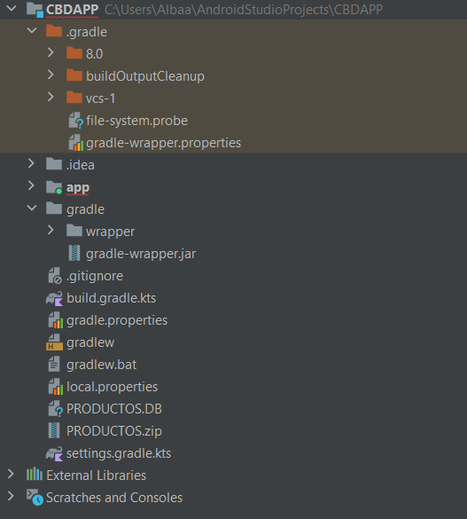

Dentro del directorio "app", se encuentran las subcarpetas clave para el desarrollo del proyecto. La carpeta "manifests" aloja el archivo "AndroidManifest.xml", esencial para la creación de la aplicación Android. Este archivo contiene información vital sobre la aplicación, como la versión mínima de Android requerida, metadatos relevantes y el paquete de estado para archivos Kotlin, entre otros componentes. Actuando como una interfaz entre el sistema operativo Android y la aplicación, el archivo AndroidManifest.xml proporciona la estructura fundamental para la ejecución y la interacción con la plataforma.

<?xml version="1.0" encoding="utf-8"?>
<manifest xmlns:android="http://schemas.android.com/apk/res/android"
xmlns:tools="http://schemas.android.com/tools">
<uses-permission android:name="android.permission.INTERNET" />
<uses-permission android:name="android.permission.ACCESS_NETWORK_STATE" />
<uses-permission android:name="android.permission.MANAGE_EXTERNAL_STORAGE" />
<uses-permission android:name="android.permission.READ_EXTERNAL_STORAGE" />
<uses-permission android:name="android.permission.WRITE_EXTERNAL_STORAGE" />
<application
android:allowBackup="true"
android:dataExtractionRules="@xml/data_extraction_rules"
android:fullBackupContent="@xml/backup_rules"
android:icon="@mipmap/ic_launcher"
android:label="@string/app_name"
android:roundIcon="@mipmap/ic_launcher_round"
android:supportsRtl="true"
android:theme="@style/Theme.CBDAPP"
tools:targetApi="34">
<activity
android:name=".Splashscreen"
android:exported="true">
<intent-filter>
<action android:name="android.intent.action.MAIN" />
<category android:name="android.intent.category.LAUNCHER" />
</intent-filter>
</activity>
<activity android:name=".MainActivity">
</activity>
<activity android:name=".WebActivity">
</activity>
</application>
</manifest>
Código AndroidManifest.xml

Asimismo, la carpeta "src" contiene todos los archivos de código fuente, tanto en Java como en Kotlin (.java), generados durante el desarrollo de la aplicación, incluyendo archivos de prueba adicionales.

Dentro de la subcarpeta "com.example.cbdapp", se ubican las entidades fundamentales de la aplicación. Entre estas, destacan seis clases principales: "CSVReader", "DBManager", "DataBaseHelper", "MainActivity", "Splashscreen" y "WebActivity". Cada una de estas clases está diseñada con métodos específicos para gestionar diversos aspectos de la funcionalidad de la aplicación, como la manipulación de la base de datos y la navegación dentro de la aplicación.

Especialmente relevante es la clase "DBManager", que se encarga de la interacción con la base de datos SQLite. Esta clase utiliza un "DataBaseHelper" como asistente de base de datos para la creación y gestión de la base de datos, además de proporcionar métodos para realizar operaciones CRUD (Crear, Leer, Actualizar, Eliminar) y consultas de datos.
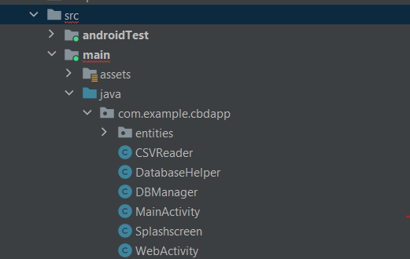

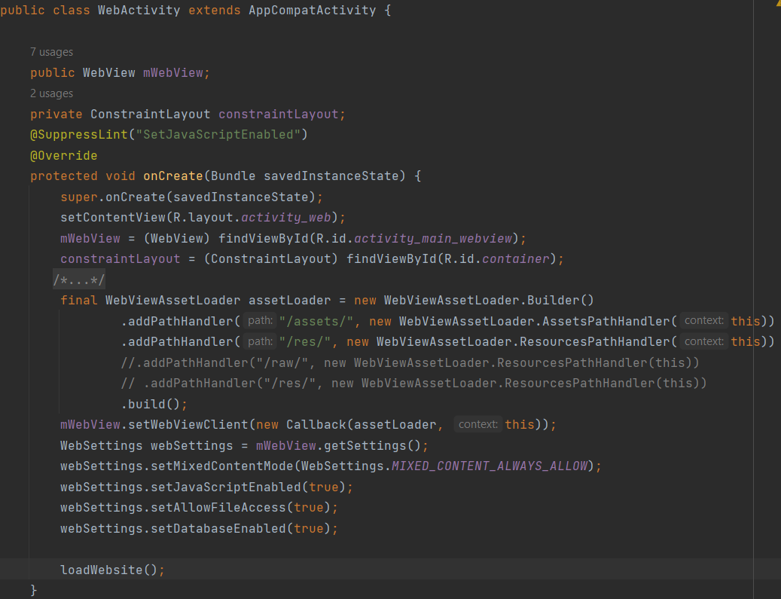
La aplicación hace uso de elementos de interfaz de usuario como WebView y ListView para la visualización de contenido web y una lista de elementos, respectivamente. La navegación entre actividades se gestiona mediante el uso de intents. En lo que respecta a la presentación de contenido web, la aplicación carga activos (assets) para acceder al contenido estático y realiza operaciones de red para la obtención de contenido dinámico. Un WebView es empleado para la representación de páginas web, y se implementa un WebViewClient personalizado para la interceptación y procesamiento de solicitudes web entrantes. Este enfoque proporciona un control más granular sobre el comportamiento del WebView, permitiendo la manipulación de solicitudes web de acuerdo con las necesidades específicas de la aplicación. Además, la utilización de ListView facilita la presentación de una lista de elementos de manera eficiente en la interfaz de usuario, ofreciendo una experiencia fluida de navegación para los usuarios.

El código hace un uso adecuado de recursos como archivos de activos (assets) y recursos de diseño.
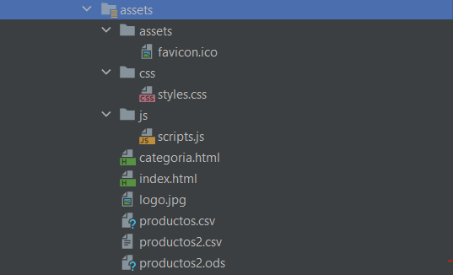

La subdivisión del código en clases y métodos proporciona una arquitectura modular que asigna tareas específicas a cada parte del programa. Este enfoque facilita la identificación y resolución de problemas, ya que cada componente puede ser examinado y modificado de manera independiente.

Al fragmentar el código en componentes más pequeños y modulares, se fomenta la reutilización del código en diversas secciones de la aplicación. Por ejemplo, si existen funcionalidades similares en diferentes áreas de la aplicación, pueden encapsularse en métodos o clases para evitar redundancias y simplificar las actualizaciones posteriores.

La estructura organizada mejora la legibilidad del código al emplear nombres descriptivos para clases y métodos que reflejan su funcionalidad. Esto facilita la comprensión rápida por parte de los desarrolladores sobre las responsabilidades de cada parte del programa y cómo se relacionan entre sí.

El mantenimiento del código se ve simplificado de manera significativa. Los desarrolladores pueden localizar y corregir errores de manera más eficiente al saber dónde buscar en el código y comprender la organización de las diferentes partes de la aplicación.

La estructura organizada del código también facilita la incorporación de nuevas características y la expansión de la aplicación. Cuando se requieren cambios o adiciones, los desarrolladores pueden trabajar en áreas específicas del código sin afectar otras partes de la aplicación, minimizando así el riesgo de introducir errores.

Por último, se ha diseñado una interfaz de usuario atractiva haciendo uso de tecnologías como Bootstrap, jQuery y CSS. Estas herramientas permiten crear interfaces web dinámicas y estilizadas, mejorando la experiencia del usuario y la presentación visual de la aplicación.

Bootstrap es un framework de código abierto que proporciona herramientas y recursos para el desarrollo de interfaces de usuario web. Está basado en HTML, CSS y JavaScript, y se utiliza para crear sitios web y aplicaciones web responsivas y visualmente atractivas. A continuación, analizaremos el código proporcionado para entender cómo se utiliza Bootstrap en la interfaz de usuario:
<!-- Bootstrap icons-->
<link href="https://cdn.jsdelivr.net/npm/bootstrap-icons@1.5.0/font/bootstrap-icons.css" rel="stylesheet" />
<!-- Core theme CSS (includes Bootstrap)-->
<link href="css/styles.css" rel="stylesheet" />
En esta parte del código, se importa Bootstrap desde un CDN (Content Delivery Network) para acceder a los iconos y estilos proporcionados por Bootstrap. Además, se importa un archivo styles.css, que probablemente contenga estilos personalizados para la aplicación.

Dentro del código HTML suministrado, se emplean extensamente las clases proporcionadas por Bootstrap para la definición de estilos y la estructuración del diseño. Dichas clases, tales como "navbar", "navbar-expand-lg", "container", "navbar-brand", "navbar-toggler", "collapse", "navbar-collapse", "nav-item", "dropdown", "dropdown-menu", "card", "card-body", y "card-footer", entre otras, desempeñan un papel crucial en la presentación visual y la adaptabilidad de la interfaz de usuario en distintos dispositivos y tamaños de pantalla. Estas clases encapsulan estilos predefinidos y diseños responsivos, lo que garantiza que la interfaz de usuario se visualice adecuadamente en una amplia gama de entornos de visualización. La implementación de estas clases facilita la creación de interfaces de usuario coherentes y estéticamente agradables sin la necesidad de escribir estilos personalizados desde cero.

Asimismo, el código hace uso de los componentes ofrecidos por Bootstrap, como la barra de navegación (<nav class="navbar">), los botones (<button class="btn">), las tarjetas (<div class="card">), entre otros. Estos componentes representan elementos HTML predefinidos que cuentan con estilos y comportamientos predeterminados, los cuales pueden ser personalizados y adaptados conforme a los requisitos específicos del proyecto. La integración de estos componentes permite una construcción eficiente de la interfaz de usuario, al ofrecer elementos visuales consistentes y funcionales que contribuyen a una experiencia de usuario positiva y cohesiva. Además, al aprovechar la infraestructura proporcionada por Bootstrap, se agiliza el desarrollo y la implementación de la interfaz de usuario, reduciendo la necesidad de escribir código personalizado para cada elemento visual.
<!DOCTYPE html>
<html lang="en">
<head>
<meta charset="utf-8" />
<meta name="viewport" content="width=device-width, initial-scale=1, shrink-to-fit=no" />
<meta name="description" content="" />
<meta name="author" content="" />
<title>CBD Catalogo</title>
<!-- Favicon-->
<link rel="icon" type="image/x-icon" href="assets/favicon.ico" />
<!-- Bootstrap icons-->
<link href="https://cdn.jsdelivr.net/npm/bootstrap-icons@1.5.0/font/bootstrap-icons.css" rel="stylesheet" />
<!-- Core theme CSS (includes Bootstrap)-->
<link href="css/styles.css" rel="stylesheet" />
</head>
<body>
<!-- Navigation-->
<nav class="navbar navbar-expand-lg navbar-light bg-success"> <!-- Cambio de navbar-dark a navbar-light y bg-primary a bg-success para el color de fondo -->
<div class="container px-4 px-lg-5">
<a class="navbar-brand" href="#!"><img style="height:60px;" src="logo.jpg"/></a>
<h1 style="color: antiquewhite;font-family: cursive;font-size: xxx-large;">CBD APP</h1>
<button class="navbar-toggler" type="button"
data-bs-toggle="collapse" data-bs-target="#navbarSupportedContent"
aria-controls="navbarSupportedContent"
aria-expanded="false"
aria-label="Toggle navigation" style="font-size:medium">
<span class="navbar-toggler-icon"></span></button>
<div class="collapse navbar-collapse" id="navbarSupportedContent">
<ul class="navbar-nav me-auto mb-2 mb-lg-0 ms-lg-4">
<li class="nav-item"><a class="nav-link active text-dark font-weight-bold" aria-current="page" href="inicio.html">Inicio</a></li>
<li class="nav-item"><a class="nav-link active text-dark font-weight-bold" href="#!">Información de la tienda</a></li>
<li class="nav-item dropdown">
<a class="nav-link dropdown-toggle text-dark font-weight-bold" href="#" role="button" data-bs-toggle="dropdown" aria-expanded="false">Tienda</a>
<ul class="dropdown-menu" aria-labelledby="navbarDropdown">
[CATEGORIAS]
</ul>
</li>
</ul>
<!--<form class="d-flex">
<button class="btn btn-outline-success btn-lg border-3" type="submit" style="background-color: white;"> !-- Mantenemos btn-outline-dark para el color del botón ->
<i class="bi-cart-fill me-1"></i>
Carrito
<span class="badge bg-dark text-white ms-1 rounded-pill">0</span>
</button>
</form>-->
</div>
</div>
</nav>
<!-- Header-->
<header class="bg-dark py-5">
<div class="container px-4 px-lg-5 my-5">
<div class="text-center text-white">
<h1 class="display-4 fw-bolder">Revista de CBD</h1>
<p class="lead fw-normal text-white-50 mb-0">La mejor revista de CBD ya en tu movil</p>
</div>
</div>
</header>
<!-- Section-->
<section class="py-5">
<div class="container px-4 px-lg-5 mt-5">
<div class="row gx-4 gx-lg-5 row-cols-2 row-cols-md-3 row-cols-xl-4 justify-content-center">
<!--<div class="col mb-5">
<div class="card h-100">
<-- Product image--
<img class="card-img-top" src="https://dummyimage.com/450x300/dee2e6/6c757d.jpg" alt="..." />
!-- Product details--
<div class="card-body p-4">
<div class="text-center">
!-- Product name--
<h5 class="fw-bolder">Fancy Product</h5>
!-- Product price->
$40.00 - $80.00
</div>
</div>
!-- Product actions--
<div class="card-footer p-4 pt-0 border-top-0 bg-transparent">
<div class="text-center"><a class="btn btn-outline-dark mt-auto" href="#">View options</a></div>
</div>
</div>
</div>-->
[PRODUCTO]
</div>
</div>
</section>
<!-- Footer-->
<footer class="py-5 bg-dark">
<div class="container"><p class="m-0 text-center text-white">Copyright &copy; Alba 2024</p></div>
</footer>
<!-- Bootstrap core JS-->
<script src="https://cdn.jsdelivr.net/npm/bootstrap@5.2.3/dist/js/bootstrap.bundle.min.js"></script>
<!-- Core theme JS-->
<script src="js/scripts.js"></script>
</body>
</html>
Codigo index.html (principal)

JQuery, una biblioteca de JavaScript conocida por su eficiencia, tamaño reducido y amplia gama de características, facilita la manipulación dinámica del DOM (Document Object Model), la gestión de eventos, la creación de animaciones y la realización de solicitudes AJAX en páginas web.

En el contexto del archivo "scripts.js", es probable que se haga uso extensivo de jQuery para manejar eventos de usuario, como clics en botones, cambios de clases en elementos HTML de manera dinámica, así como para mostrar u ocultar elementos de la interfaz. Un ejemplo típico de su aplicación podría ser la implementación del comportamiento de apertura y cierre del menú de navegación al interactuar con el botón de navegación (navbar-toggler).

En situaciones en las que la aplicación web requiera cargar contenido de manera asíncrona sin necesidad de recargar toda la página, jQuery ofrece un conjunto robusto de funciones AJAX que simplifican el proceso de realizar solicitudes al servidor y manejar las respuestas recibidas, reduciendo la necesidad de escribir una cantidad considerable de código JavaScript. Existen oportunidades claras para mejorar el rendimiento de la aplicación, especialmente en lo que respecta a la carga eficiente de contenido web y la navegación fluida entre páginas. Estas optimizaciones pueden involucrar estrategias como la implementación de técnicas de recarga de recursos, minimización del tiempo de respuesta del servidor y la adopción de prácticas de caché para mejorar la velocidad de carga y la experiencia del usuario.
Dada la naturaleza de la aplicación, centrada en mostrar una revista de productos, se presenta una oportunidad significativa para expandir su funcionalidad mediante la inclusión de más categorías de productos y características interactivas. Esto puede implicar la incorporación de mecanismos de filtrado avanzado, herramientas de búsqueda mejoradas, y funcionalidades interactivas para la visualización y comparación de productos, enriqueciendo así la experiencia del usuario y agregando valor a la aplicación en su conjunto.
La carpeta "res" ubicada dentro del directorio "main" es de vital importancia dentro del contexto de desarrollo de la aplicación, ya que alberga recursos esenciales sin código, tales como imágenes, diseños XML y cadenas de texto utilizadas para la interfaz de usuario en nuestra aplicación Android. Esta carpeta engloba una variedad de recursos visuales, incluyendo diferentes tipos de imágenes empleadas en el desarrollo de la aplicación. Es fundamental que todas estas imágenes sean agregadas en una subcarpeta denominada "drawable", que se encarga de gestionar recursos gráficos, asegurando así su disponibilidad y accesibilidad durante el desarrollo y la ejecución de la aplicación.

Además, la carpeta "layout" dentro de "res" alberga archivos de diseño XML que definen la estructura y disposición de la interfaz de usuario de nuestra aplicación. En particular, contiene el archivo "activity_main.xml", el cual representa el diseño de la actividad principal de la aplicación.

Esta estructuración jerárquica y organizada de recursos en la carpeta "res" facilita la gestión y acceso a elementos visuales y de diseño durante el desarrollo de la aplicación Android, contribuyendo así a una implementación más eficiente y coherente de la interfaz de usuario.
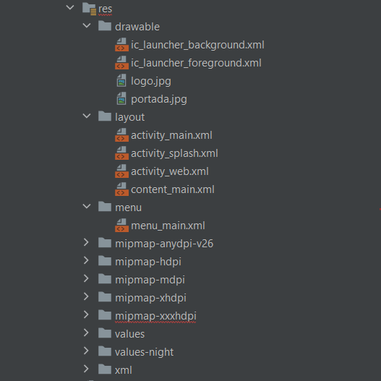

REQUISITOS ESPECÍFICOS

ESTRUCTURA DEL PROYECTO

Finalidad
Organizar el código fuente y los recursos de la aplicación Android para facilitar el desarrollo, la mantenibilidad y la expansión del proyecto.

Elementos principales
Carpeta “gradle”: Configuración del sistema de compilación automatizado.
Carpeta “app”: Contiene las carpetas “manifests” y “java” para el código fuente, así como la carpeta “res” para recursos.
Carpeta “res”: Almacena recursos como imágenes, diseños XML y cadenas de texto para la interfaz de usuario.
Carpeta “java”: Contiene archivos de código fuente Java y Kotlin para el desarrollo de la lógica de la aplicación.
Archivo “build.gradle”: Configuración de compilación del proyecto.
Archivo “AndroidManifest.xml”: Descripción de la aplicación, incluyendo configuraciones y permisos.

DESARROLLO DE LA INTERFAZ DE USUARIO

Finalidad
Definir la apariencia y la interacción de la aplicación para una experiencia de usuario óptima.

Elementos principales
Carpeta “res/layout”: Archivos XML que definen la estructura y disposición de la interfaz de usuario.
Archivo “activity_main.xml”: Diseño de la actividad principal de la aplicación.

FUNCIONALIDADES Y LÓGICA DE LA APLICACIÓN

Finalidad
Implementar las características y la lógica de negocio de la aplicación.

Elementos principales
Carpeta "java/com.example.cbdapp": Contiene las clases principales que manejan la funcionalidad de la aplicación.
Clases como "CSVReader", "DBManager", "DataBaseHelper", "MainActivity", "Splashscreen" y "WebActivity" para la gestión de la base de datos, la navegación web y otras funcionalidades clave.
Archivo "scripts.js": Utilizado para manejar eventos del usuario y realizar solicitudes AJAX en la aplicación web.

INTEGRACIÓN DE BIBLIOTECAS EXTERNAS

Finalidad
Utilizar herramientas y bibliotecas externas para mejorar la eficiencia y la funcionalidad de la aplicación.

Elementos principales
Biblioteca jQuery para simplificar la manipulación del DOM, la gestión de eventos y las solicitudes AJAX en la aplicación web.
Uso de componentes de Bootstrap para definir estilos predefinidos y diseños responsivos en la interfaz de usuario.

OPTIMIZACIÓN DEL RENDIMIENTO

Finalidad
Mejorar la velocidad y la eficiencia de la aplicación.

Elementos principales
Estrategias de carga asíncrona de contenido web para evitar recargas completas de la página.
Identificación de áreas de mejora para optimizar la carga de contenido y la navegación entre páginas.

EXPANSIÓN DE FUNCIONALIDADES

Finalidad
Ampliar las capacidades y la versatilidad de la aplicación para ofrecer una experiencia de usuario enriquecida.

Elementos principales
Incorporación de más categorías de productos y características interactivas para enriquecer la experiencia del usuario.
Mejoras en la navegación y la presentación de contenido para ofrecer una revista de productos más completa y atractiva.

ESPECIFICACIÓN DE REQUISITOS

REQUISITOS FUNCIONALES

GESTIÓN DE PRODUCTOS

Descripción: La aplicación debe permitir la gestión eficiente de productos relacionados con la medicina cannábica.

Funcionalidades: Visualización de productos, acceso a información detallada sobre los productos y facilitar la gestión de productos en el contexto de la revista.

INTEGRACIÓN CON LA BASE DE DATOS

Descripción: Integración con la base de datos de gestión de productos existente en el Principado de Asturias.

Funcionalidades: Sincronización y disponibilidad de datos en tiempo real, autenticación segura de productos, cifrado de datos sensibles durante la transmisión y almacenamiento.

OPTIMIZACIÓN DE RENDIMIENTO

Descripción: Mejorar la velocidad y eficiencia de la integración con la base de datos.

Funcionalidades: Uso de consultas optimizadas, almacenamiento en caché de datos y ajustes de configuración para mejorar el rendimiento del sistema.

DINAMIZACIÓN DE RELACIONES ENTRE CONTENIDOS

Descripción: Crear una experiencia fluida y atractiva para los usuarios.

Funcionalidades: Organización lógica y fácilmente accesible de la información, funciones de búsqueda y categorización eficientes, Interacción entre usuarios a través de comentarios y valoraciones.

TRANSFERENCIA DE CONOCIMIENTOS Y MANTENIMIENTO

Descripción: Proporcionar un proceso claro de transferencia una vez que la aplicación esté lista.

Funcionalidades: Documentación detallada de aspectos técnicos y operativos, capacitación personalizada para administrar y mantener la aplicación.

REQUISITOS NO FUNCIONALES

CUMPLIMIENTO NORMATIVO
      - Asegurar el cumplimiento de regulaciones y normativas relacionadas con la gestión de datos, privacidad y seguridad.

ACCESIBILIDAD Y USABILIDAD
      - Desarrollar un portal web adaptado para garantizar la accesibilidad desde dispositivos móviles.
      - Proporcionar una experiencia cohesiva y fácil de usar para los usuarios.

CALIDAD Y FIABILIDAD
- Realizar pruebas funcionales, de accesibilidad, compatibilidad, rendimiento y alta disponibilidad.
- Garantizar una experiencia óptima para los usuarios.

MANTENIMIENTO CONTINUO
      - Proporcionar un servicio de mantenimiento correctivo y evolutivo para el portal y la aplicación Android.
      - Asegurar la estabilidad y fiabilidad a lo largo del tiempo.

ESTIMACIÓN DE VISITAS ANUALES

APLICACIÓN MÓVIL
- Utilización de indicadores clave de rendimiento (KPI) alineados con el backend y frontend de la aplicación.
- Uso de puntos de visualización cuantificables para el crecimiento de categorías específicas de productos.

MODELO ENTIDAD/RELACIÓN
Las entidades del modelo representan los principales objetos o conceptos del sistema, mientras que las relaciones describen las asociaciones y conexiones entre estas entidades.
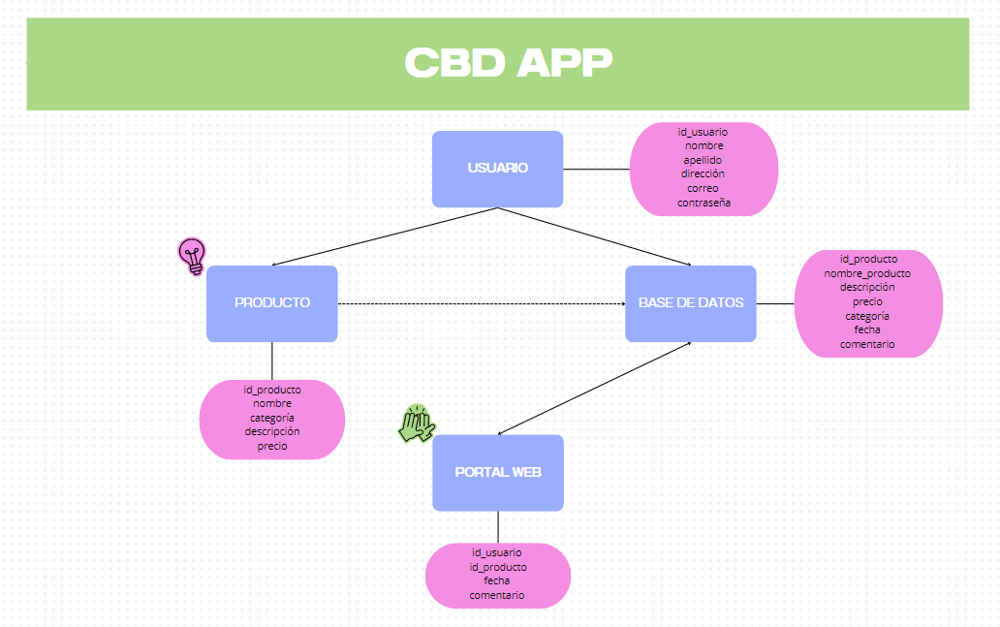
Las entidades principales identificadas en el contenido incluyen:
- Producto: Representa los productos relacionados con la medicina cannábica que serán gestionados por la aplicación.
- Usuario: Indica las personas que utilizarán la aplicación para acceder a la información y gestionar los productos.
- Base de Datos: Refleja el repositorio central de información sobre los productos, fundamental para la gestión eficiente de la aplicación.
- Portal Web: Se refiere a la interfaz web que servirá como punto de acceso centralizado a la información y funcionalidades ofrecidas por la aplicación.
Las relaciones entre estas entidades se han definido a partir de las funcionalidades y requisitos establecidos en el contenido:
- La relación entre Producto y Usuario se establece a través de las acciones de visualización, acceso a información detallada y gestión de productos por parte de los usuarios.
- La conexión entre Producto y Base de Datos refleja la necesidad de integración entre la aplicación y la base de datos existente para garantizar la sincronización y disponibilidad de datos actualizados en tiempo real.
- La relación entre Portal Web y Usuario se manifiesta en la experiencia de los usuarios al acceder al portal para obtener información y utilizar las funcionalidades ofrecidas por la aplicación.
- La relación entre Base de Datos y Portal Web representa la conexión técnica que permite el acceso a la información almacenada en la base de datos a través del portal web.
Cada entidad dentro del modelo representa un concepto o entidad del dominio del problema, mientras que los atributos asociados a estas entidades reflejan las características inherentes a cada una de ellas.

Por ejemplo, en el contexto de la entidad "Usuario", los atributos como "nombre", "apellido", "dirección", "correo" y "contraseña" se derivan de la necesidad de almacenar información identificativa y de contacto sobre los usuarios de la aplicación. Estos atributos son fundamentales para la gestión segura y personalizada de las cuentas de usuario, así como para facilitar servicios adaptados a sus necesidades.

En relación con la entidad "Producto", los atributos como "nombre", "categoría", "descripción" y "precio" se fundamentan en la naturaleza de la revista de productos sobre medicina cannábica, descrita en el contenido analizado. Estos atributos permiten clasificar y describir los diversos productos relacionados con el CBD, ofreciendo información detallada sobre ellos a los usuarios de la aplicación.

Los atributos asociados a otras entidades, como "Base de Datos" y "Portal Web", se derivan de las exigencias técnicas y operativas del sistema. Por ejemplo, la entidad "Base de Datos" incorpora atributos tales como "id_producto", "nombre_producto", "descripción" y "precio", necesarios para la gestión y el almacenamiento de la información sobre los productos en la base de datos del sistema. Asimismo, la entidad "Portal Web" engloba atributos como "id_usuario", "id_producto", "fecha" y "comentario", esenciales para administrar las interacciones de los usuarios en el portal web.

En síntesis, los atributos de las entidades dentro del modelo entidad/relación se originan directamente de los requisitos y necesidades identificados en la especificación del sistema, así como del análisis exhaustivo del contenido proporcionado sobre la aplicación y sus funcionalidades.

El diseño de las claves primarias dentro del diagrama entidad/relación se basa en la necesidad de identificar de manera única cada instancia de una entidad en la base de datos. Las claves primarias son atributos o combinaciones de atributos que permiten distinguir de manera unívoca entre diferentes registros de una tabla. Estas claves juegan un papel fundamental en la integridad y la consistencia de los datos, ya que garantizan que cada entidad tenga una identificación única dentro del sistema.

En el contexto del modelo entidad/relación descrito previamente, se pueden identificar varias claves primarias en función de las entidades y sus atributos asociados:
- Entidad "Usuario", la clave primaria podría ser un atributo como "id_usuario", que sería único para cada usuario registrado en la aplicación. Esta clave permitiría identificar de manera exclusiva a cada usuario en la base de datos.
- Entidad "Producto", la clave primaria podría ser también un atributo como "id_producto", que serviría para identificar de forma única a cada producto registrado en la revista de productos sobre medicina cannábica. Esta clave garantizaría que no haya duplicación de productos en la base de datos.
- En el caso de la entidad "Base de Datos", la clave primaria podría consistir en una combinación de atributos, como "id_usuario" y "id_producto", que serían necesarios para identificar de manera única cada entrada de producto asociada a un usuario en particular. Esta clave compuesta aseguraría la unicidad de las relaciones entre usuarios y productos en la base de datos.
- Entidad "Portal Web", la clave primaria podría ser un atributo como "id_comentario", que sería único para cada comentario realizado por un usuario en el portal. Esta clave garantizaría que cada comentario tenga una identificación única en el sistema.

En resumen, las claves primarias dentro del diagrama entidad/relación se definen en función de los requisitos específicos del sistema y la necesidad de identificar de manera única cada instancia de una entidad en la base de datos. Estas claves son esenciales para asegurar la integridad y la consistencia de los datos almacenados en el sistema.

PASO A TABLAS Y NORMALIZACIÓN
Para realizar el paso a tablas del modelo entidad/relación y normalizar el conjunto de tablas resultante, primero identificamos las entidades, relaciones y atributos del modelo. Luego, creamos tablas separadas para cada entidad y relacionamos estas tablas según las relaciones establecidas en el modelo. Posteriormente, aplicamos las formas normales para garantizar la integridad y la eficiencia de las bases de datos.

IDENTIFICACIÓN DE LAS ENTIDADES Y ATRIBUTOS

ENTIDADES: Usuario, Producto, Base de Datos, Portal Web.

ATRIBUTOS: Id_usuario (Clave primaria), nombre_usuario, email_usuario, contraseña_usuario, id_producto, nombre_producto, descripción_producto, tipo_producto, precio_producto, fabricante_producto, fecha_lanzamiento, id_usuario (Clave foránea referenciando Usuario), id_producto (Clave foránea referenciando Producto), calificación_producto, comentario_producto, fecha_comentario, id_comentario (Clave primaria), comentario y fecha_comentario.

CREACIÓN DE LAS TABLAS
Código_num | nombre | variables | Código_Dpto | Clave primaria
1 | Usuario | id_usuario  nombre_usuario  email_usuario  contraseña_usuario |  | id_usuario
2 | Producto | id_producto  nombre_producto  descripción_producto  tipo_producto  precio_producto  fabricante_producto  fecha_lanzamiento |  | id_producto
3 | Base de Datos | id_usuario  id_producto  calificación_producto  comentario_producto | id_usuario  id_producto
4 | Portal Web | id_comentario  comentario  fecha_comentario | id_usuario  id_producto | id_comentario

RELACIONANDO LAS TABLAS
- La tabla Base_de_Datos tiene claves foráneas que hacen referencia a las tablas Usuario y Producto.
- No hay relaciones directas entre las tablas Usuario y Portal_Web ni entre las tablas Producto y Portal_Web según el modelo.

NORMALIZACIÓN DE LAS TABLAS
- La tabla Usuario se encuentra en 1FN porque no hay atributos multivaluados ni atributos derivados.
- La tabla Producto también está en 1FN, ya que todos sus atributos son atómicos.
- La tabla Base_de_Datos está en 1FN al eliminar la redundancia de datos y relacionarla con las tablas Usuario y Producto.
- La tabla Portal_Web está en 1FN, ya que todos sus atributos son atómicos y no hay redundancia de datos.
Para llevar las tablas a 2FN y 3FN, se debe analizar más a fondo la dependencia funcional de los atributos y, en caso necesario, dividir las tablas en estructuras más pequeñas para eliminar la redundancia y garantizar la integridad de los datos.

DIAGRAMA DE PROCESOS

CASO DE USO: INTERACCIÓN USUARIO Y ADMINISTRADOR
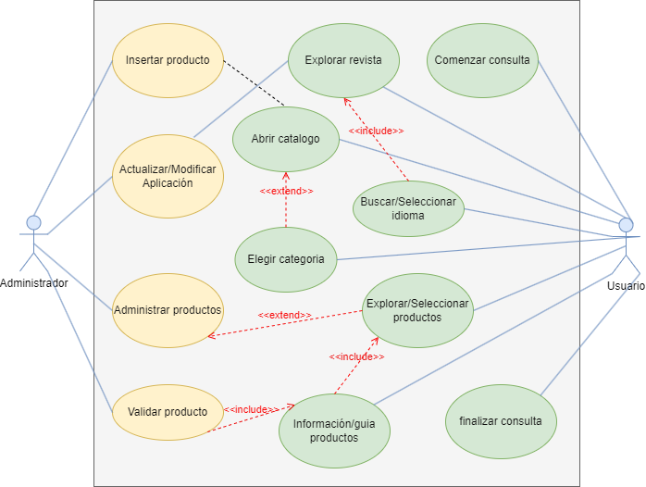
“Plataforma de la revista”
Los actores son entidades externas que interactúan con su sistema o plataforma (Puede ser una persona, otro sistema o una organización), aquí se encuentra un administrador los usuarios. Luego, tenemos la plataforma donde se va a desarrollar toda interacción por parte de las dos entidades en el sistema.

Actores principales

Usuario
Representa a cualquier persona que utilice la aplicación CBD APP para explorar productos y obtener información relevante.

Administrador
Encargado de gestionar y mantener la plataforma CBD APP, incluyendo la inserción, validación y actualización de productos.

Precondiciones
El sistema CBD APP está operativo y accesible para los usuarios.
El Administrador tiene acceso privilegiado para realizar tareas de mantenimiento y gestión en la plataforma.

Flujo principal

Para el Usuario
Inicio de la Aplicación:
- El Usuario inicia la aplicación CBD APP desde su dispositivo.
- El Usuario selecciona el idioma preferido para visualizar la revista.
Exploración de la Revista:
- El Sistema presenta la página principal de la revista.
- El Usuario navega a través del contenido de la revista.
- El Usuario accede al catálogo desplegando el menú de la cabecera.
Exploración de Productos:
- El Usuario elige una categoría específica para explorar.
- El Sistema muestra una lista de productos disponibles dentro de la categoría seleccionada.
- El Usuario examina los productos disponibles y selecciona uno para obtener más información.
Visualización de Información Detallada del Producto:
- El Sistema muestra la información detallada del producto seleccionado.
- El Usuario examina la información del producto, incluidas las instrucciones de uso y las recomendaciones.
Cierre de la Aplicación:
- El Usuario finaliza la aplicación CBD APP.
- El Usuario finaliza la aplicación CBD APP.

Para el Administrador
Maquetación de la Aplicación:
- El Administrador diseña y maqueta la interfaz de la aplicación CBD APP para garantizar una experiencia de usuario óptima.
Inserción de Productos:
- El Administrador ingresa nuevos productos en la plataforma.
- El Administrador proporciona información detallada sobre los productos, incluidas características, precios y categorías asociadas.
Validación de Productos:
- El Administrador verifica y valida la información de los productos ingresados para garantizar su precisión y coherencia.
- El Administrador realiza pruebas de funcionalidad para asegurar que los productos sean correctamente visualizados por los usuarios.
Actualización y Modificación de la Aplicación:
- El Administrador realiza actualizaciones periódicas en la aplicación CBD APP para mejorar la experiencia del usuario y agregar nuevas funcionalidades.
- El Administrador modifica la aplicación según las necesidades del negocio y los comentarios de los usuarios.

Postcondiciones
- Los Usuarios pueden explorar y acceder a información detallada sobre los productos disponibles en la plataforma CBD APP.
- El Administrador mantiene y gestiona de manera efectiva la plataforma, asegurando la disponibilidad y calidad de los productos ofrecidos a los usuarios.

DIAGRAMA DE PROCESOS

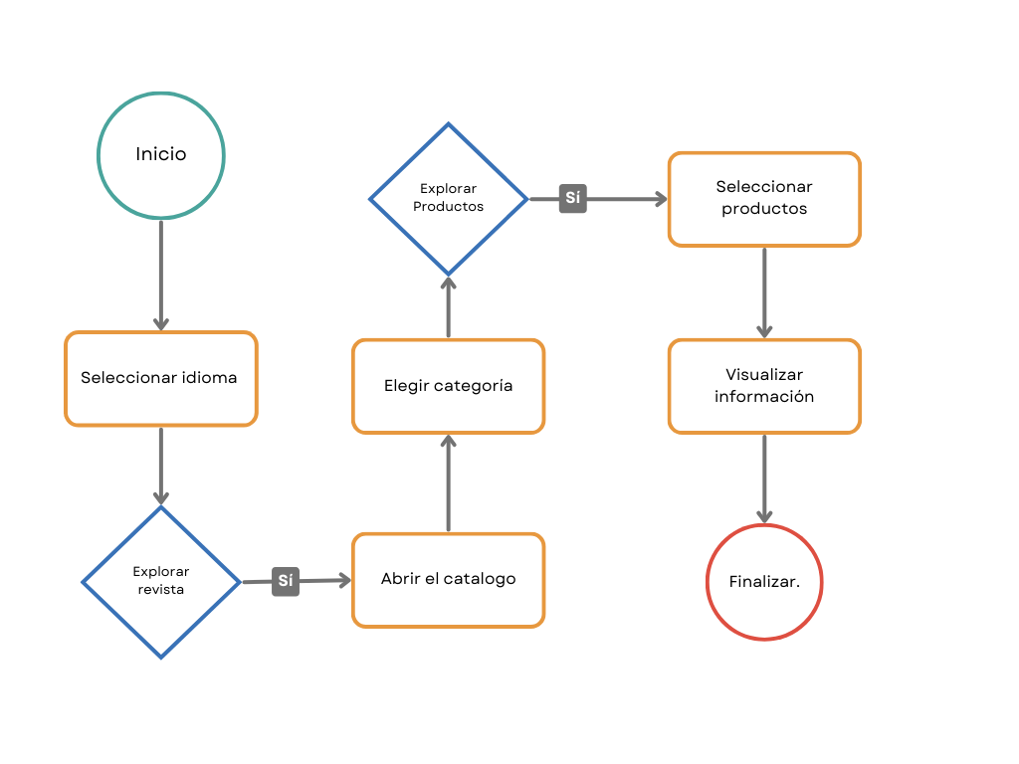
El proceso de la aplicación CBD APP puede comenzar de la siguiente manera:
El Usuario inicia la aplicación: El proceso se inicia cuando el Usuario abre la aplicación CBD APP en su dispositivo.
Selecciona idioma: El Usuario elige el idioma en el que desea interactuar con la aplicación.
Explora la revista: Una vez seleccionado el idioma, el Usuario navega por la página principal de la revista.
Abre el catálogo: Para explorar los productos disponibles, el Usuario accede al catálogo desplegando el menú de la cabecera.
Elige una categoría: El Usuario selecciona la categoría de productos que desea explorar dentro del catálogo.
Explora productos: Se muestra una lista de productos disponibles dentro de la categoría seleccionada, y el Usuario explora estos productos.
Selecciona producto: El Usuario elige un producto específico de la lista para obtener más información.
Visualiza info: El Sistema muestra al Usuario la información detallada del producto seleccionado, incluyendo su descripción, guía de utilización y recomendaciones.
Cierra la app: Finalmente, el Usuario cierra la aplicación una vez haya completado su interacción.

DIAGRAMA SECUENCIAL
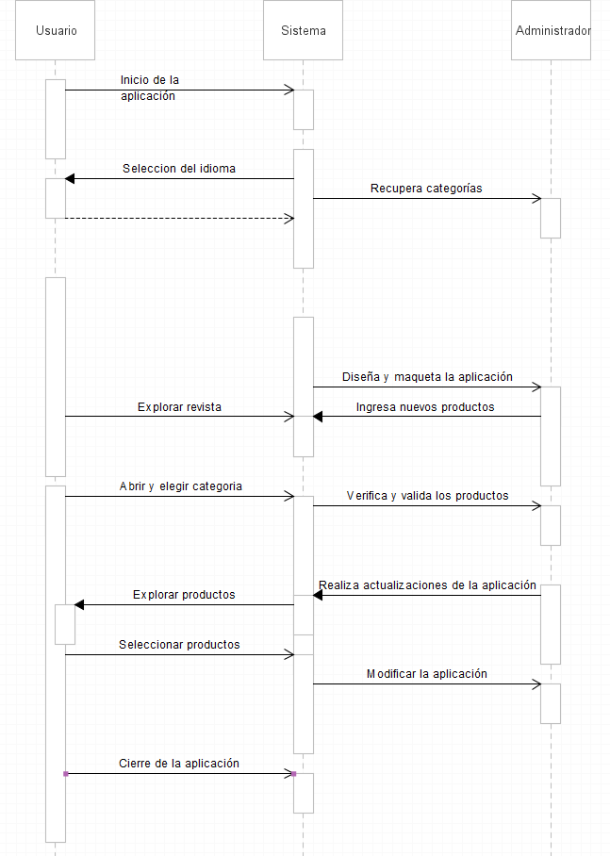

DIAGRAMA DE ACTIVIDAD
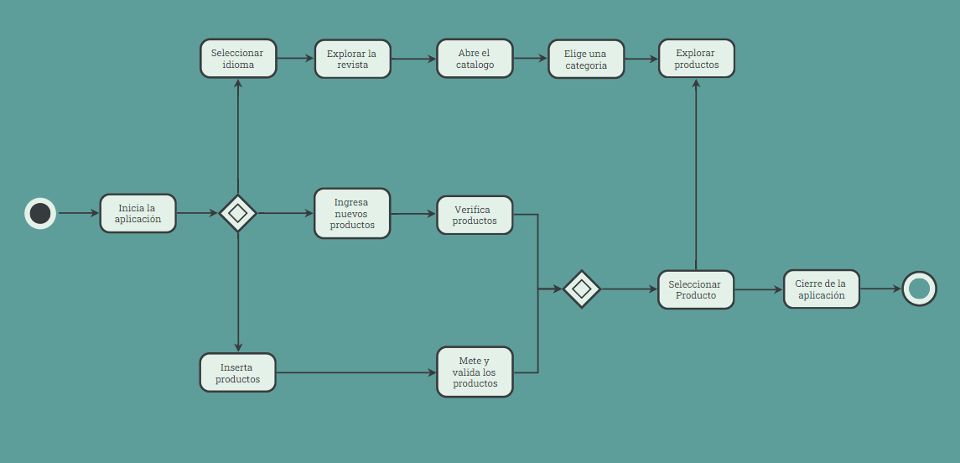

DISEÑO DE LA INTERFAZ
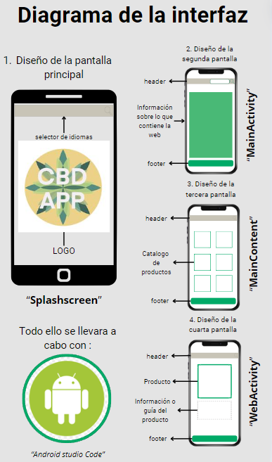
El diseño conceptual de una aplicación está formado por representaciones de las páginas y secciones que van a componer el sitio. Los procesos que se incluyen dentro del prototipado son una parte esencial a la hora de definir los menús y los elementos que constituyen una web.
Las fases del prototipado sirven para definir los procesos, realizar cambios y pruebas antes de subir a producción una aplicación web. Además, el uso de prototipos nos ayuda a involucrar al cliente en la fase previa al desarrollo y así adecuar el proyecto a sus necesidades.
Las fases para llevar este desarrollo son:

Boceto (Sketch)

Esquema de la página (Wireframe)

Maqueta (Mockup)

Prototipo (Prototype)

